Ler Arquivo de Crítica e Férias Siape
Sistema | SIGRH
Módulo | Administração de Pessoal
Usuários | Responsáveis pela Administração de Pessoal
Perfil | Administrador DAP
Última Atualização | Fevereiro de 2020
Esta operação permite a leitura do arquivo de crítica de férias disponibilizado pelo SIAPE. Após o processamento do arquivo de geração de férias, o SIAPE disponibiliza dois arquivos de retorno, um contendo as férias que foram aceitas e outro contendo as que foram rejeitadas. É importante salientar que o processamento do arquivo, alterará o status de férias dos servidores.
Para utilizar esta funcionalidade, acesse o SIGRH -> Módulos -> Administração de Pessoal-> Administração -> Arquivo Espelho SIAPE -> Férias -> Ler Arquivo de Crítica e Férias SIAPE.
O sistema exibirá a tela que permite a inserção do arquivo para leitura.
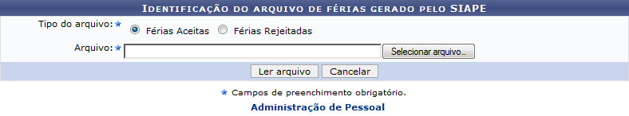Figura 1: Identificação do arquivo de férias gerado pelo SIAPE
Se desejar retornar ao menu principal do módulo Administração de Pessoal, clique no link .
Para realizar a leitura do arquivo, o usuário deverá informar o Tipo de Arquivo, podendo optar por Férias Aceitas ou Férias Rejeitadas. Além disso, será necessário anexar o Arquivo para leitura.
Neste caso, o usuário deverá inserir o arquivo, clicando em Selecionar Arquivo e, escolher o documento a ser inserido.
Caso desista de realizar a busca, clique em Cancelar e confirme na caixa de diálogo que será gerada posteriormente.
Exemplificaremos ao informar o Tipo de Arquivo Férias Aceitas.
Para prosseguir, clique em Ler Arquivo.
Em seguida, será exibida uma mensagem de sucesso confirmando o procedimento.
Figura 2: Mensagem de Sucesso
Bom Trabalho!

Manuais Relacionados
- Gerar Férias Siape
- Importar Arquivo de Férias
<< Voltar - Manuais do SIGRH

